06.04.2020 Dzień dobry w nowym Wielkim Tygodniu

Dzisiaj oczywiście dalej temat świąt Wielkanocnych i zwyczajach z nimi związanych: święcenie palm, malowanie jajek, święcenie pokarmów, śmigus dyngus.

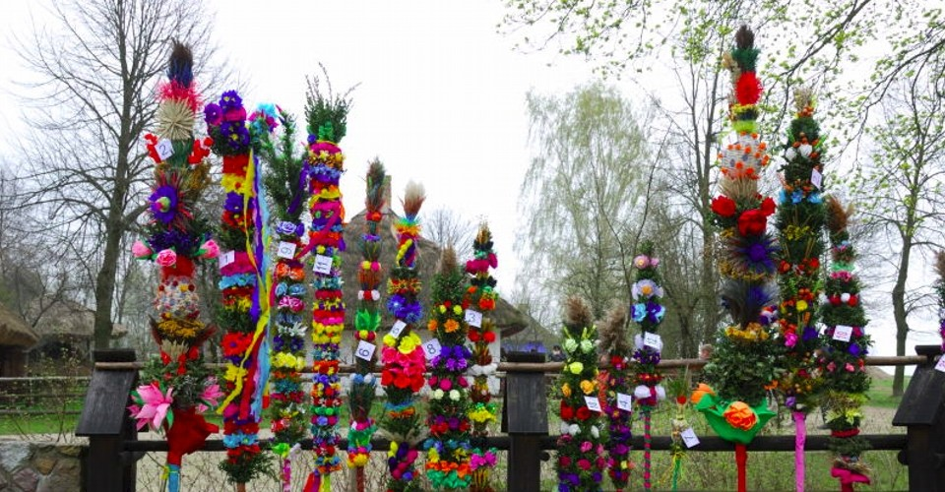

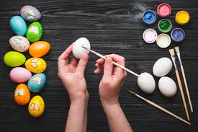

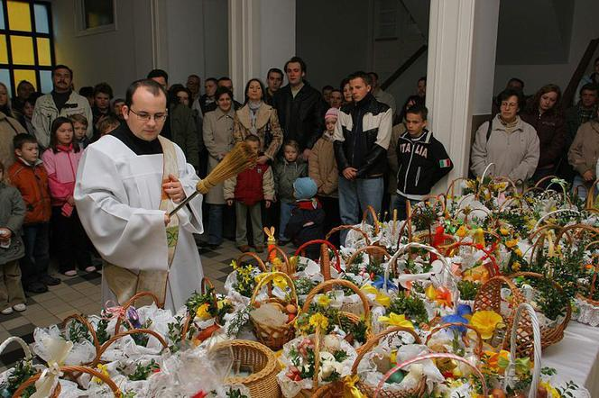

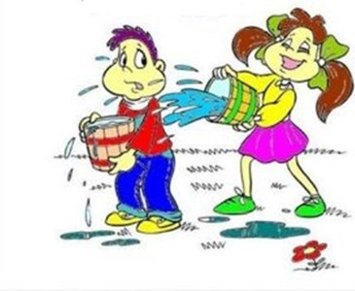

**2.**  Zapraszam do wysłuchania legendy o białym baranku. Zastanówcie się, o co pokłóciły się zwierzęta w koszyku. Postarajcie się zapamiętać, co znalazło się w koszyku wielkanocnym.

Autor: Urszula Pukała  
„Legenda o białym baranku”

Posłuchajcie tylko ile było krzyku,  
gdy się pokłóciły zwierzęta w koszyku.  
Malutkie kurczątko, bielutki baranek,  
Brązowy zajączek i kilka pisanek.

Żółciutki kurczaczek macha skrzydełkami,  
jestem najpiękniejszy, żółty jak salami.  
Mam czerwony dziobek i czerwone nóżki,  
falujące piórka tak jak u kaczuszki.

Co ty opowiadasz – dziwi się baranek,  
jestem cały z cukru, mam cukrową mamę.  
Dzieci na mój widok bardzo się radują  
i z mojego grzbietu cukier oblizują

Brązowy zajączek śmieje się wesoło,  
jestem z czekolady – opowiada wkoło.  
Właśnie mnie najbardziej uwielbiają dzieci,  
już na sam mój widok dzieciom ślinka leci.

Dlaczego tak głośno kłócą się zwierzątka,  
dziwi się pisanka zielona jak łąka.  
Dziwią się pisanki żółte i czerwone,  
brązowe, różowe, szare, posrebrzone.

Pytamy dzieci: *Kto gościł w wielkanocnym koszyku?, O co pokłóciły się zwierzątka?, Przypomnijcie sobie, jaki kolor miały pisanki w koszyku?*

**3.** Weźcie Księgę Zabaw i na stronie **60,61** zobaczcie co jest w koszyku/ można zabawić się z dzieckiem, zaczynając zdanie: *Do koszyczka włożę produkt, który zaczyna się na…*

Bardzo proszę też poczytać zdania.

/Koszyczek jest do wykonania w pracach plastycznych, dzieci je zrobią, gdy dostaną teczki/. Myślę jednak, że same potrafią namalować piękne koszyczki.

**4.** W **KP** Proszę wykonać zadania na str**.41b**

Jeżeli chodzi o stronę **41a** , to chętne dzieci poproszę o wysłuchanie piosenki ,,Kaszubskie nuty”/Yt/ i nazwanie przedmiotów na obrazkach. Ta piosenka to wyliczanka w języku kaszubskim. Kaszubi mieszkają na północy Polski, nad morzem.

Podczas słuchania, dzieci starają się odgadnąć, o który obrazek chodzi, naklejają obrazki.

Do zobaczenia jutro, pozdrawiam

